**2018-2019 Eğitim-Öğretim Yılı ................... Ortaokulu Bilim Uygulamaları Dersi**

**5.Sınıf 2. Dönem 2. Yazılı Sınavı Soruları**

**Adı/Soyadı: Sınıfı: Numarası: Puanı:**

**1) (5 puan)**

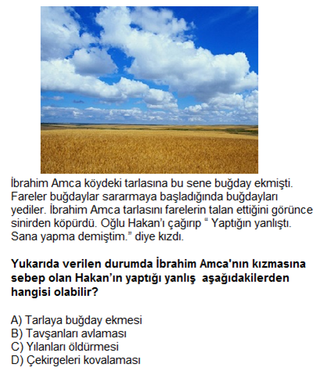

**2) (5 puan)**

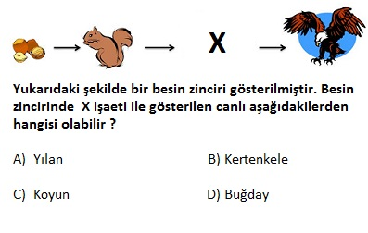

**3) (5 puan)**

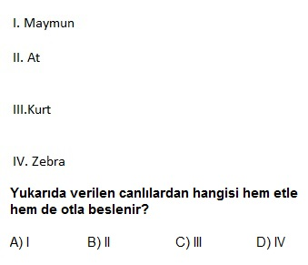

**4) (5 puan)**

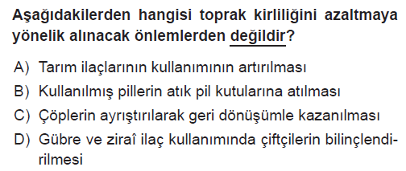

**5) (5 puan)**

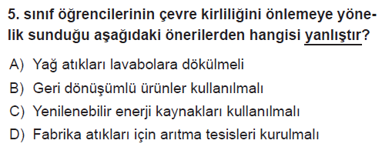

**6) (5 puan)**

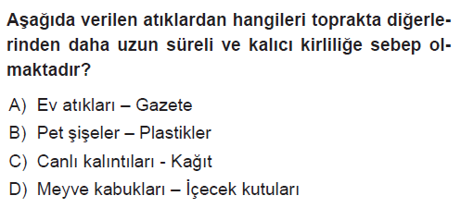

**7) (5 puan)**

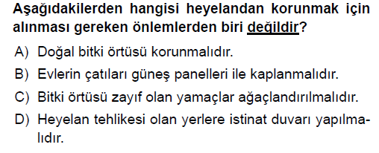

**8) (5 puan)**

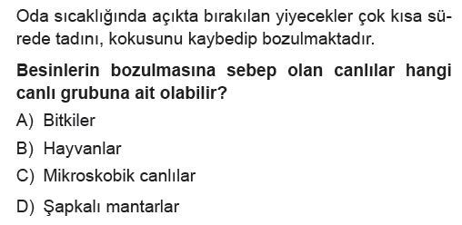

**9) (5 puan)**

Burcu, sınıf tahtasına insanların çevreye verdiği zararlardan üç tanesini yazacaktır.

**Buna göre Burcu, tahtaya aşağıdakilerden hangisini yazmamalıdır?**

A) Fabrika bacalarından çıkan dumanlar sera etkisi yapar.

B) Ev ve sanayi atıkları suya dökülerek su kirletilir.

C) Ağaç dikilerek ormanların sayısı artırılır.

D) Ziraî ilaçları çok fazla kullanılarak toprak kirletilir.

**10) (5 puan)**

**Mantarlar için aşağıda verilenlerden hangisi yanlıştır?**

**A)**  Çiçekli bitkiler gibi yaprak ve çiçekleri yoktur.

**B)**  Bitkiler grubunda yer almazlar.

**C)** Çeşitli hastalıklara neden olan çeşitleri de vardır.

**D)**  Kendi besinlerini kendileri üretebilirler.

**11) (5 puan)**

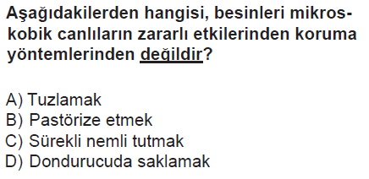

**12) (5 puan)**

**İnsanların Çevreye Etkileri**

**Olumsuz etkiler**

**Olumlu etkiler**

1.Ağaç kesimi 3.Orman yangınları

2.Çevreyi temiz tutma 4.Ağaçlandırma çalışması

Yukarıda verilen şemada **insanların çevreye etkileri yanlış gruplandırılmıştır.**

Kaç numaralı olaylar yer değiştirirse **olumlu ve olumsuz etkiler doğru** gruplandırılmış olur?

A) 1 – 4 B) 1 – 3 C) 2 – 3 D) 2 – 4

**13) (5 puan)**

**Ütüdeki elektrik kaçağından dolayı elektrik çarpmasına maruz kalan annesini kurtarmak isteyen bir çocuğun davranışı aşağıdakilerden hangisi gibi olmalıdır?**

A)Annesinin kolundan tutarak hızla kendine doğru çekme.

B)Evde bulduğu demir sopa ile annesini hızla itme

C)Ütünün kablosunu kesme.

D) Ütüyü başka bir prize bağlama

**14. ve 15. soruları aşağıdaki metne göre cevaplandırınız.**

**Havuzda kaçak elektrik can aldı**

İki çocuk, serinlemek amacı ile ana caddede bulunan belediyeye ait süs havuzuna girdi. Ancak süs havuzunda kaçak elektrik akımına kapıldılar. Bu sırada yoldan geçen ve durumu fark eden biri çocukları kurtarmak için havuza girdi. Suya atlayan o kişi de elektrik akımına kapıldı. Maalesef üç kişi de hayatını kaybetti.

**14) (5 puan)**

**Yukarıda verilen gazete haberine göre aşağıdakilerden hangi ikisi elektriği iletmektedir?**

A) Havuzun plastik boruları-insan vücudu

B) Havuz suyu- insan vücudu

C) Havuzun taş süslemeleri- havuzun plastik boruları

D) Havuzun plastik boruları- havuz suyu

**15) (5 puan)**

**Yukarıda verilen gazete haberine göre aşağıdakilerden hangisi bu vahim olaya sebep olan yanlış davranışlardan biri değildir ?**

A) Çocukların elektrik kaçağı olan havuza girmeleri

B) Çocukları kurtarmak isteyen kişinin tedbirsiz havuza atlaması

C) Elektrik kaçağı olan havuzun önüne uyarı levhalarının konulmaması

D) Çocukların yaz sıcağında serinlemek istemeleri

**16) (5 puan)**

**Aşağıdakilerden hangisi elektriğin sebep olabileceği tehlikelere karşı alınabilecek önlemlerden biridir?**

A) Yağmurlu havalarda ağaç altında oturarak yağmurun geçmesini beklemek

B) Küçük çocukların prizlere kaşık, çatal gibi metal eşyaları sokmalarına izin vermek

C) Islak elle banyoda saç kurutma makinesine dokunmamak

D) Anlamadığımız halde bozulan elektrikli araçları kendimiz tamir etmeye çalışmak

**17) (5 puan)**

|  |  |  |
| --- | --- | --- |
|  | **Devre Elemanı** | **Görevi** |
| **1.** | Ampul | Devrede elektrik enerjisini ışık enerjisine çevirir. |
| **2.** | Pil | Devrenin açılıp kapanmasını sağlar. |
| **3.** | Bağlantı Kablosu | Devre elemanlarını birbirine bağlar. |
| **4.** | Anahtar | Devrenin enerji kaynağıdır. |

**Yukarıdaki tabloda devre elemanları ve görevleri listelenmiştir. Buna göre numaralı satırlardan hangi ikisinin yeri değişirse tablodaki hata düzeltilmiş olur?**

A)1-3

B) 2-4

C) 1-4

D)2-3

**18) (5 puan)**

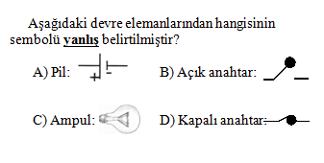

**19) (5 puan)**

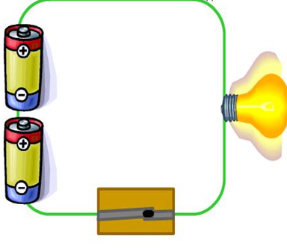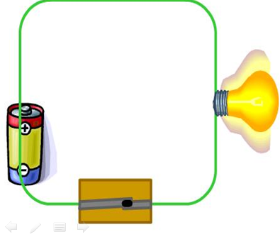

Bir öğrenci ampul parlaklığının pil sayısıyla

nasıl değiştiğini araştırmak için yukarıdaki

düzenekleri hazırlıyor ve ampul parlaklıklarını

gözlemliyor.

**Buna göre bu deneydeki bağımlı değişken**

**aşağıdakilerden hangisidir?**

A) Pil sayısı B) Ampul sayısı

C) Ampul parlaklığı D) Kablo uzunluğu

**20) (5 puan)**

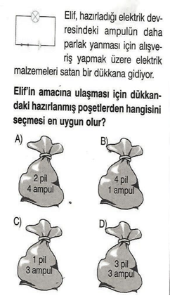

Sınav süresi 40 dakikadır.

Soruların puan değerleri yanlarında belirtilmiştir.

Başarılar dilerim.

.........................................

Fen Bilimleri Öğretmeni